**LAPORAN**

**TUGAS 3**



**DOSEN PENGAMPU**

**Edi Sugiarto, S.Kom, M.Kom**

**DISUSUN OLEH**

**Nama: Diana Thamara xxxxx**

**NIM: A22.2020.028xx**

**Kelompok: 3302**

**UNIVERSITAS DIAN NUSWANTORO**

**PRODI DIII TEKNIK INFORMATIKA**

**FAKULTAS ILMU KOMPUTER**

**2021 / 2022**

DAFTAR ISI

DAFTAR ISI i

BAB I PENDAHULUAN 1

1.1 Tema yang diusulkan 1

1.2 Bukti Persetujuan Tema 1

BAB II PEMBAHASAN 2

2.1 Pengumpulan Data 2

2.2 Tahap Pengembangan GIS 3

• Tahap pembuatan database 3

• Tahap import peta dengan postgis 3

• Tahap pengaturan pada geoserver 4

• Pembuatan halaman depan 7

• Pembuatan halaman data dan informasi 8

• Pembuatan halaman peta digital 9

• Pembuatan halaman tambah data titik lokasi 10

BAB III HASIL KARYA 12

3.1 Halaman Depan 12

3.2 Halaman Profile 12

3.3 Halaman Data dan Informasi 13

3.4 Halaman Peta 14

3.5 Proses Penambahan Data 14

LAMPIRAN 16

BAB I   
PENDAHULUAN

1.1 Tema yang diusulkan

Pada Tugas ke-3 ini saya akan mengusulkan pembuatan webgis Kabupaten Karangasem yang akan menampilkan titik-titik Hotel.

1.2 Bukti Persetujuan Tema

Berikut ini penulis melampirkan bukti persetujuan tema dari dosen pengampu dalam bentuk screenshoot chat whatsapp.

BAB II   
PEMBAHASAN

2.1 Pengumpulan Data

Berikut ini adalah tampilan data persebaran peternakan sapi pada tahun 2019 di Kabupaten Kediri, yang saya peroleh dari google map lengkap dengan letak koordinat dan alamat pada setiap peternakan

Berikut ini adalah tampilan file shp Kabupaten Karangasem, yang diperoleh peroleh dari situs lapak gis

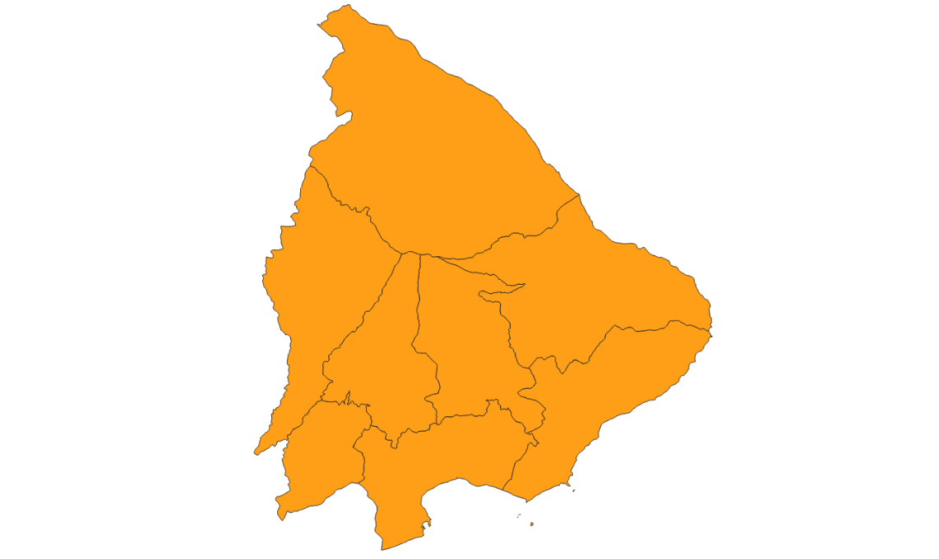

2.2 Tahap Pengembangan GIS

* Tahap pembuatan database

Pada aplikasi pgadmin klik create->database->isi nama database karangasem

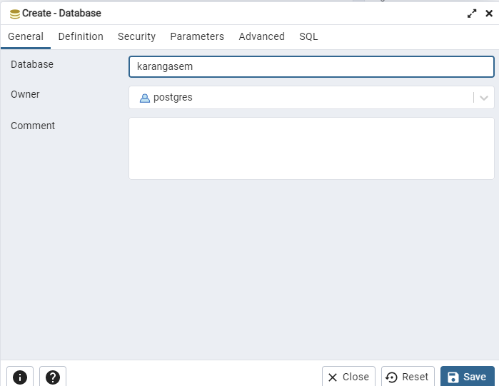

* Tahap import peta dengan postgis
* Buka aplikasi postgis dan hubungkan dengan database yang telah kita buat di aplikasi pgadmin

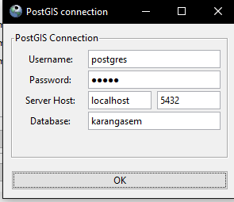

* Kemudian pilih shapefile yang akan kita import ke geoserver, klik import

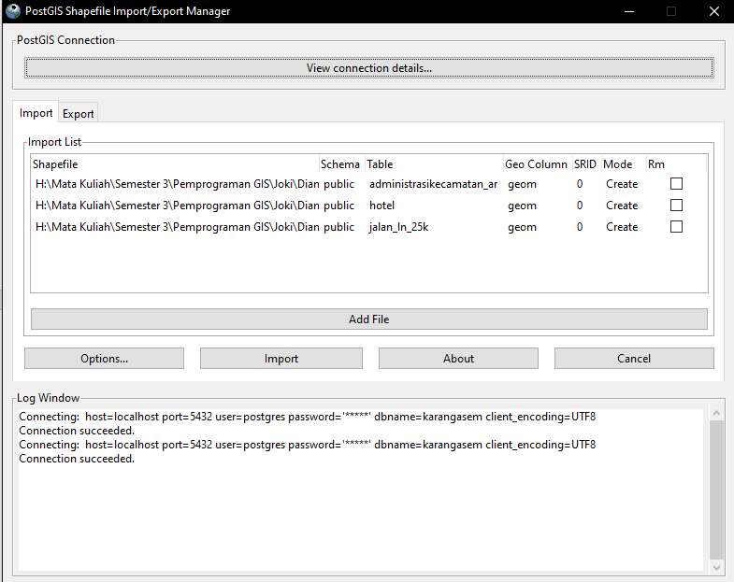

* Tahap pengaturan pada geoserver

1. Masuk kemenu stores, pilih new data source, pilih postgis, kemudian hubungkan dengan database postgresql, seperti gambar berikut

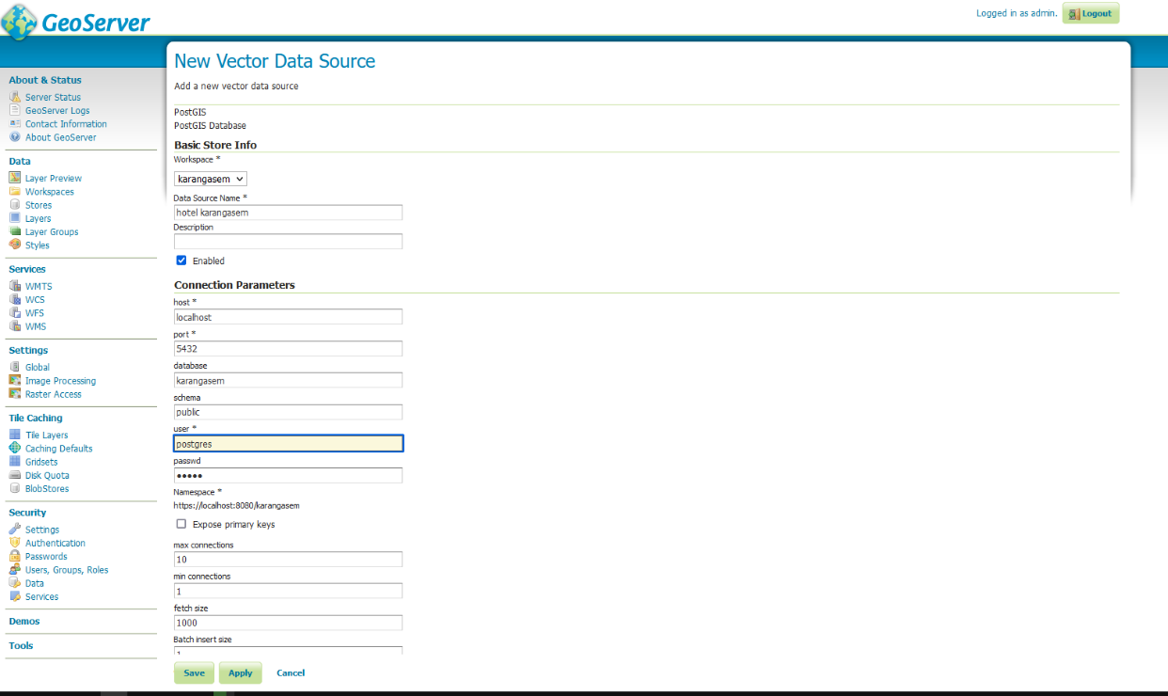

1. Kemudian klik publish pada semua layer, kemudian pada bounding boxes pilih compute from data, lakukan pada semua layer

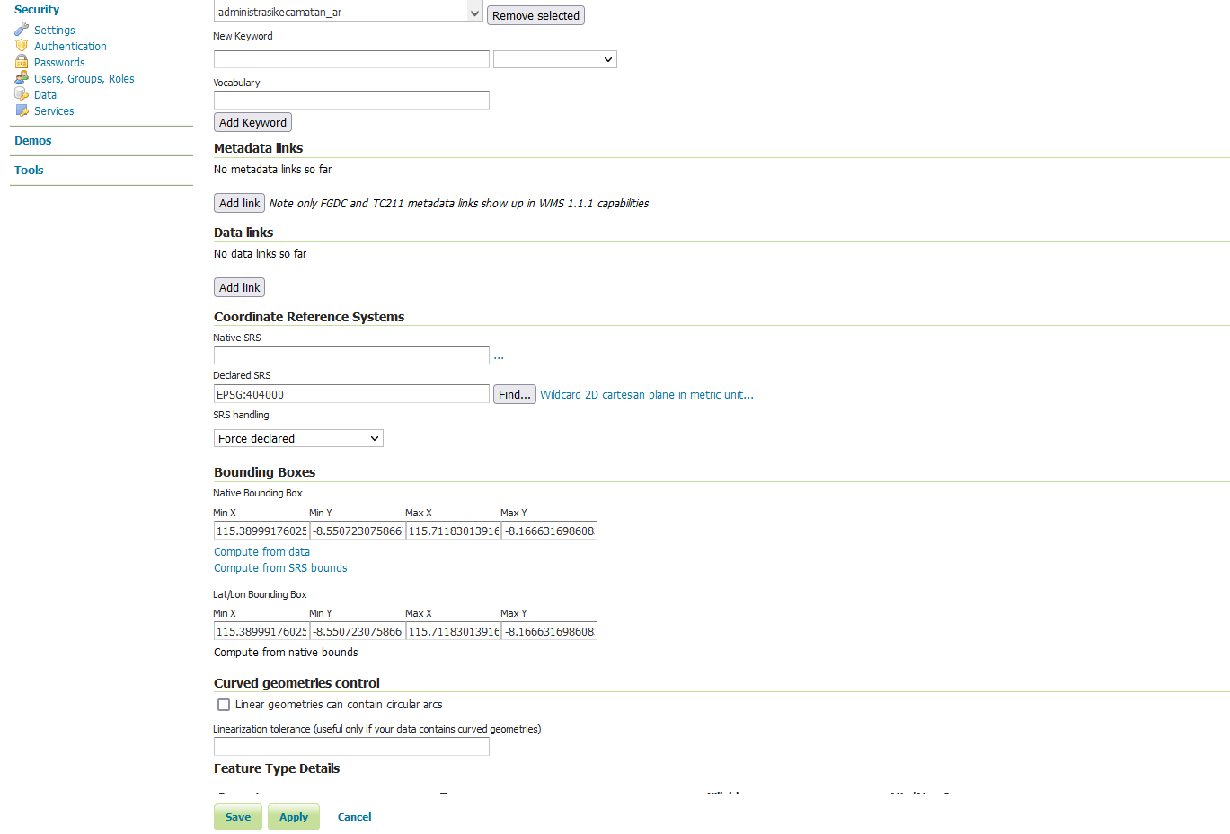

1. Masuk ke menu style kemudian buat style untuk layer kecamatan, jalan, dan hotel

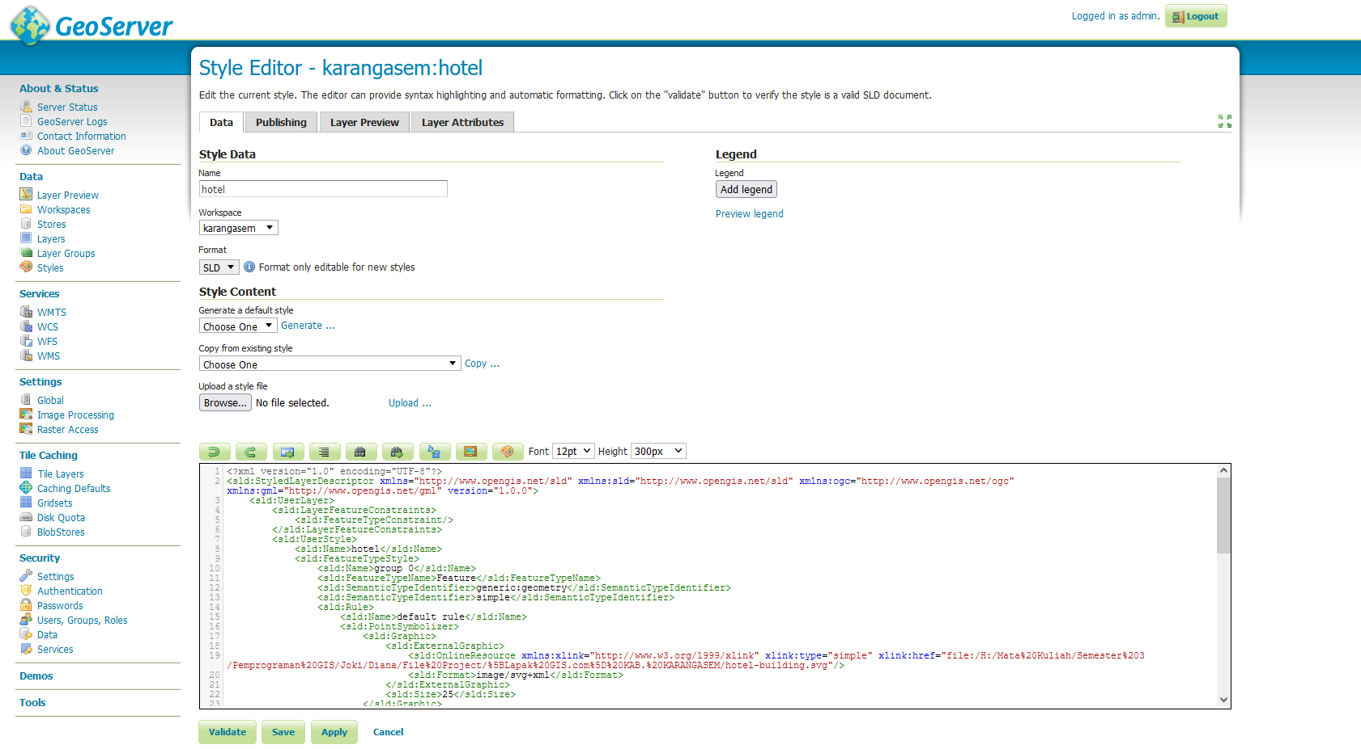

1. Pada menu layer pilih layer hotel->publish->pilih style yang telah kita buat

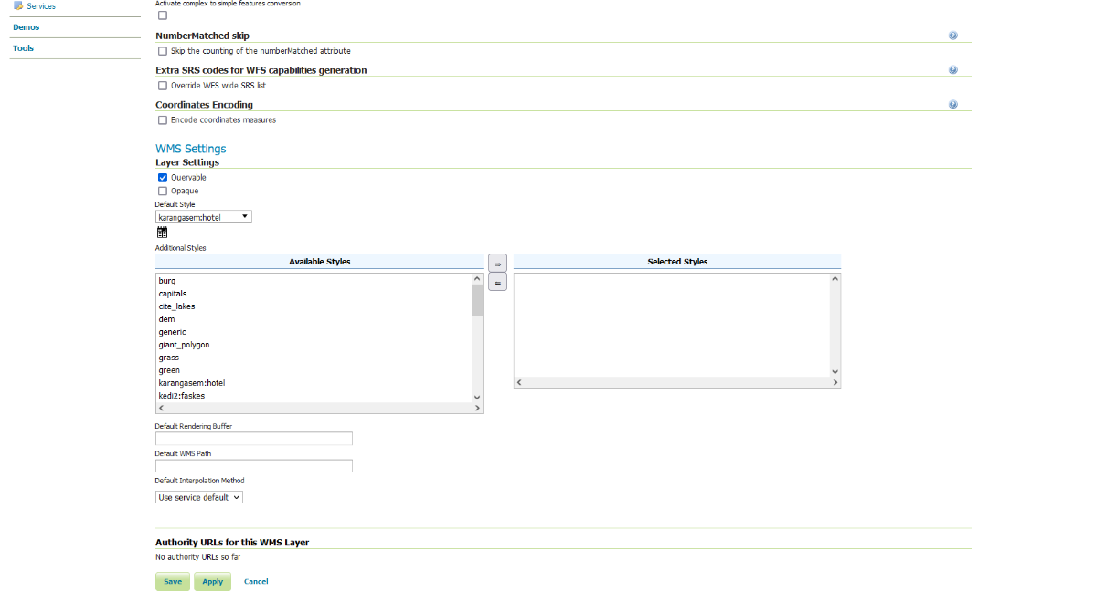

1. Kemudian buat goup layer dan masukan semua layer yang telah kita import menggunakan postgis, dengan cara masuk ke layer group kemudian pilih layer yang akan di groupkan

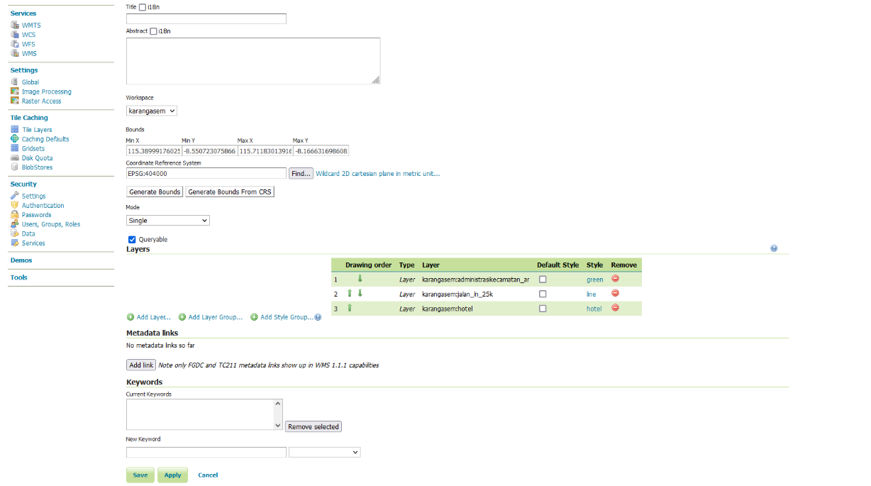

1. Jika berhasil beginilah penampakannya

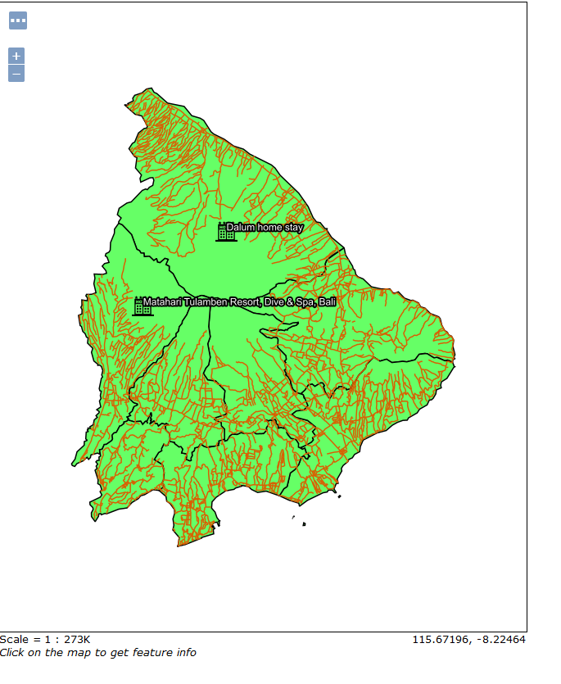

* Pembuatan halaman depan

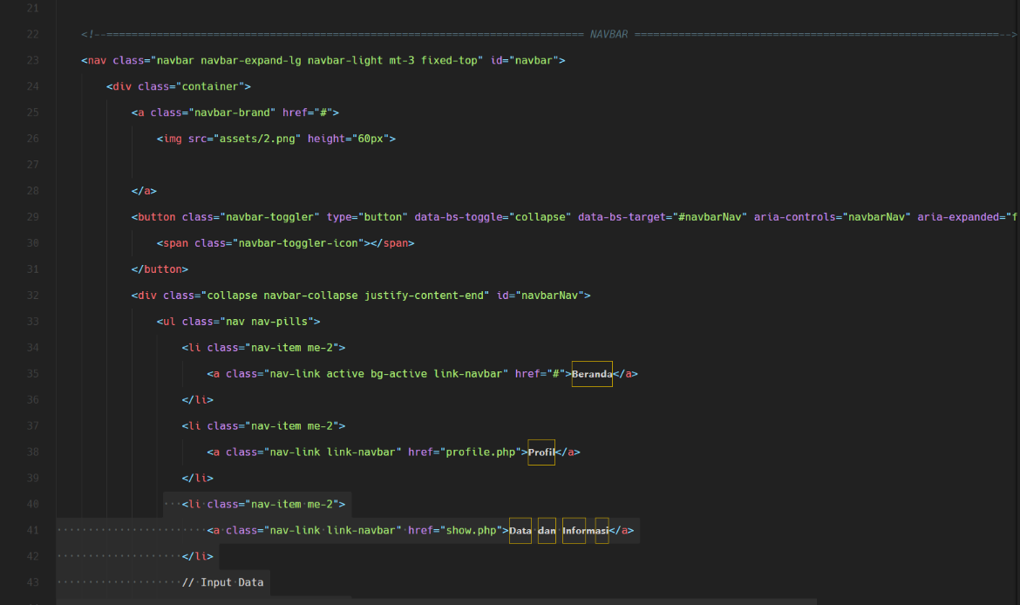

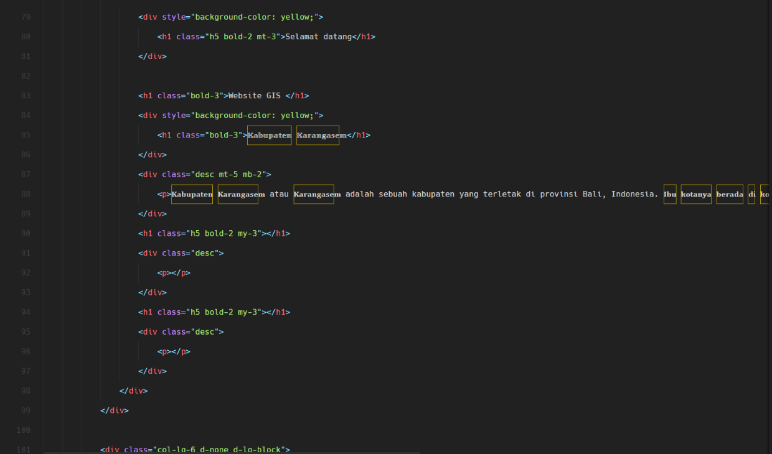

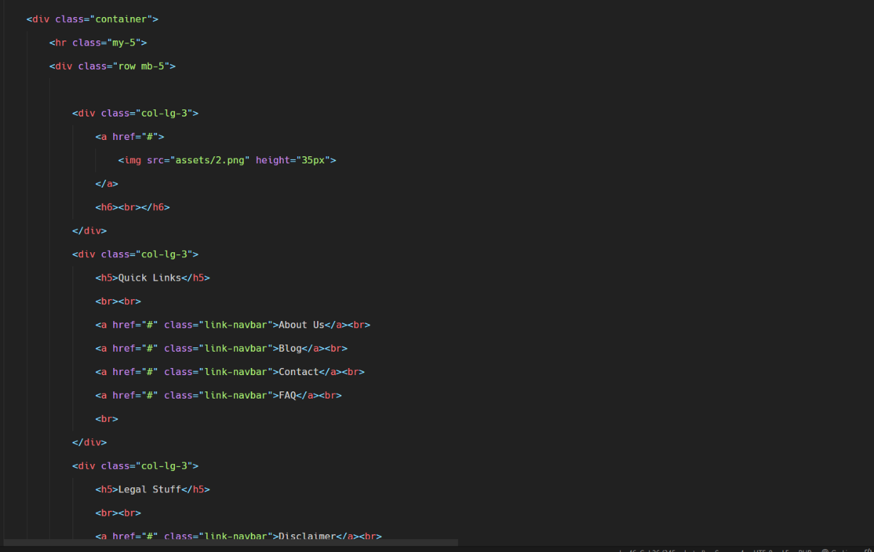

* Pembuatan halaman data dan informasi

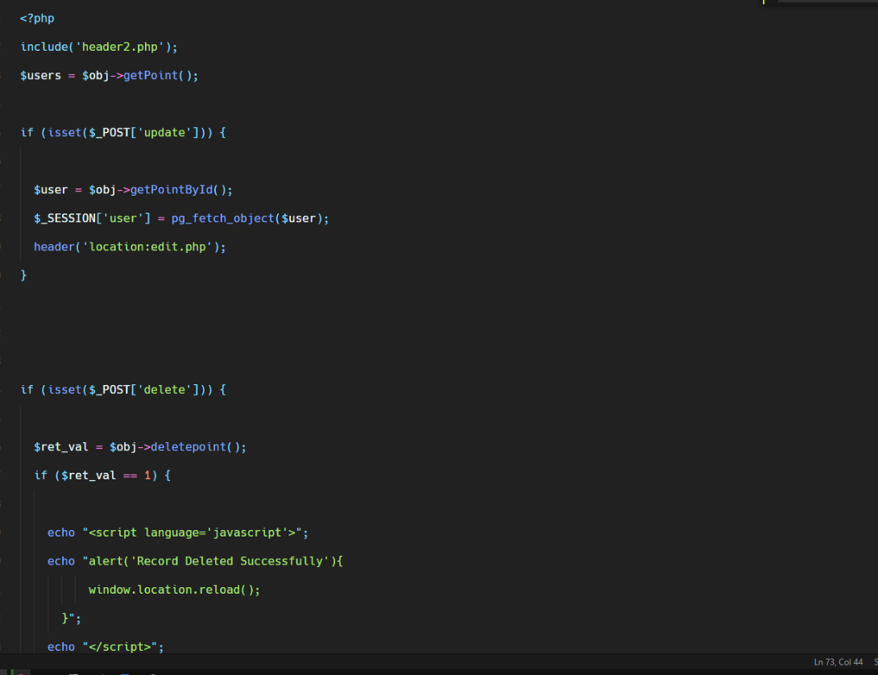

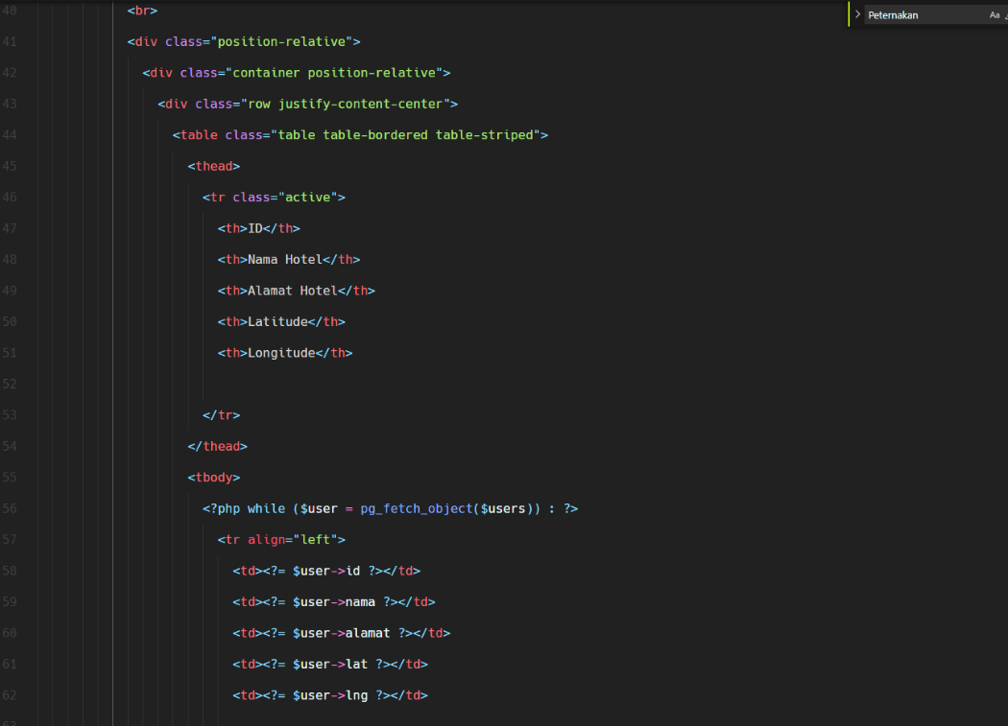

* Pembuatan halaman peta digital

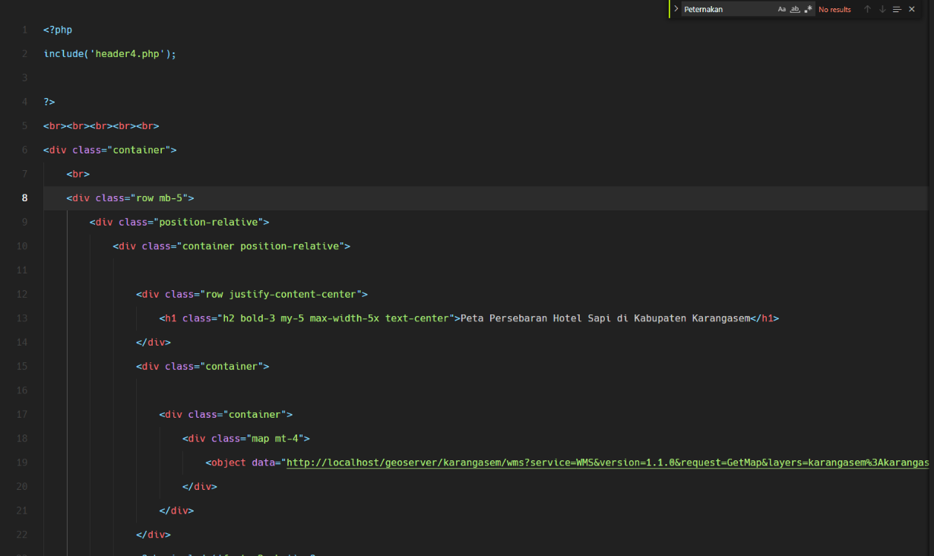

* Pembuatan halaman tambah data titik lokasi

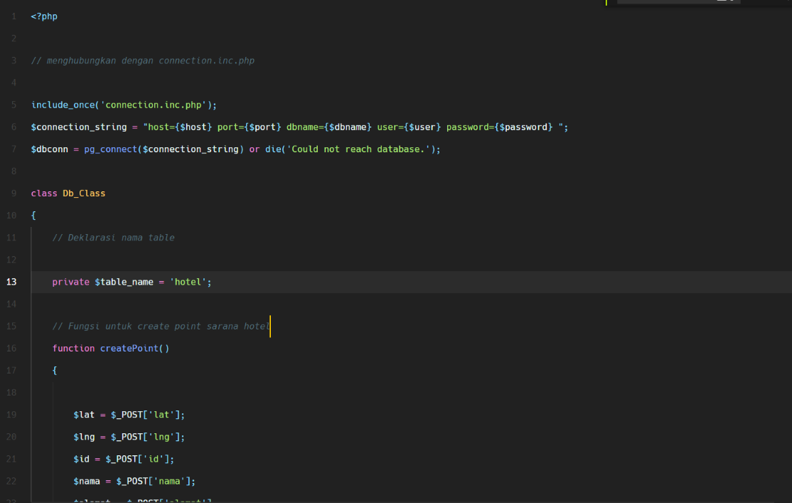

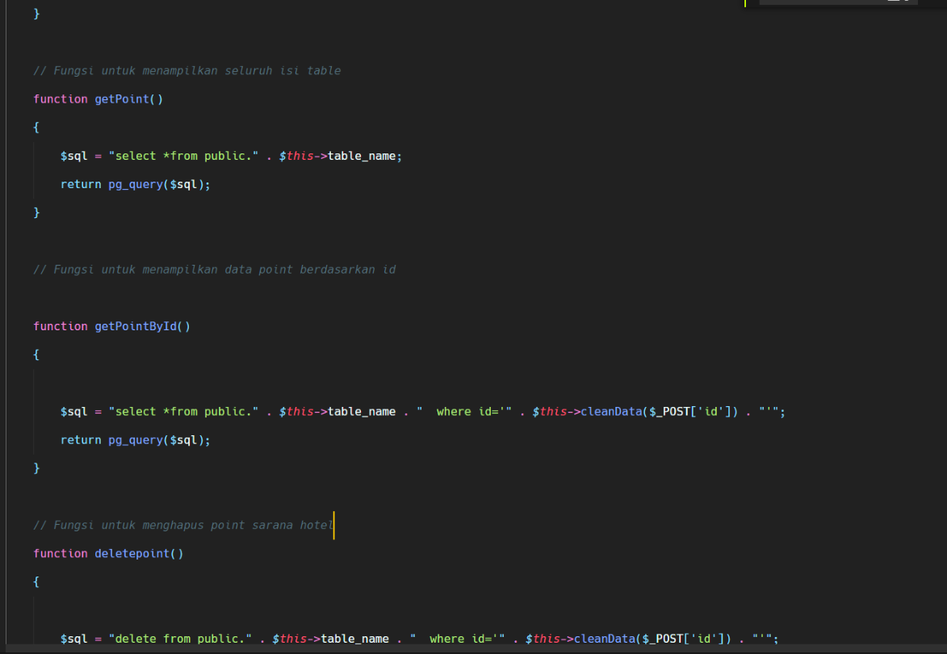

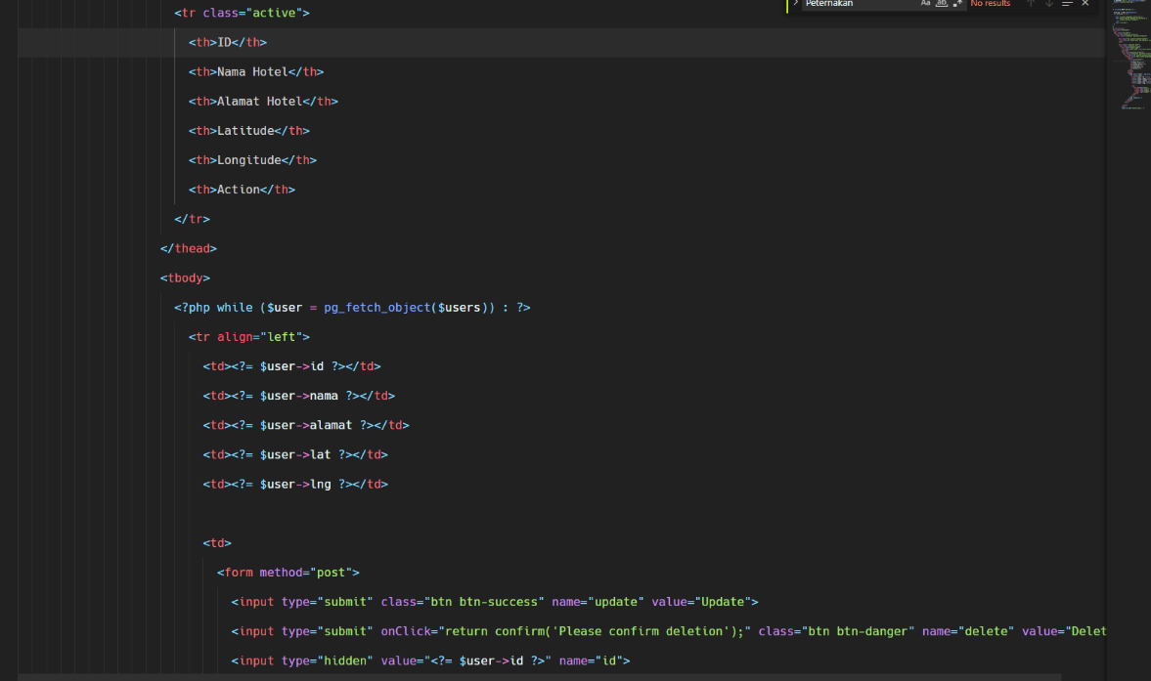

BAB III   
HASIL KARYA

3.1 Halaman Depan

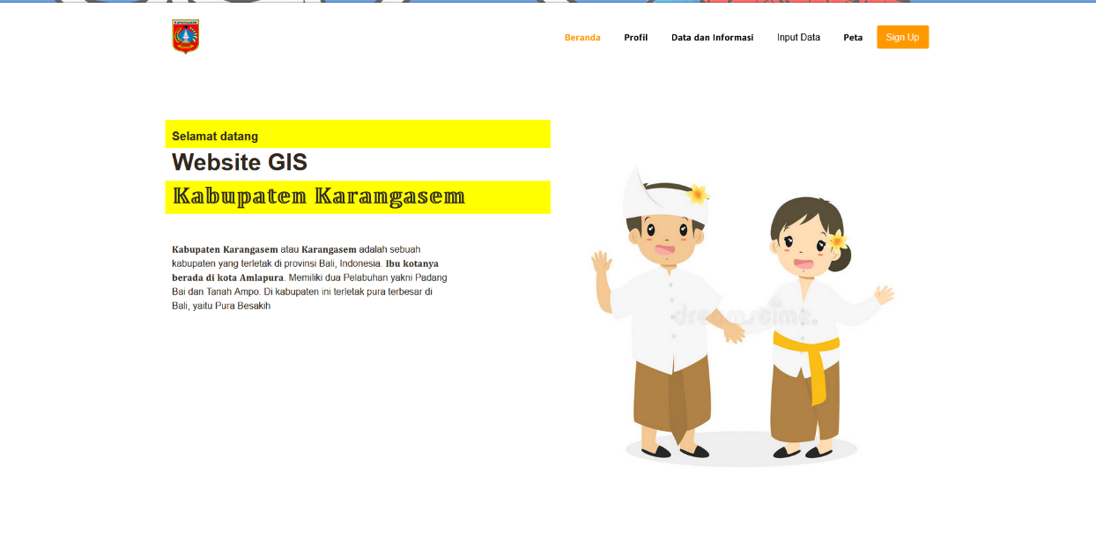

3.2 Halaman Profile

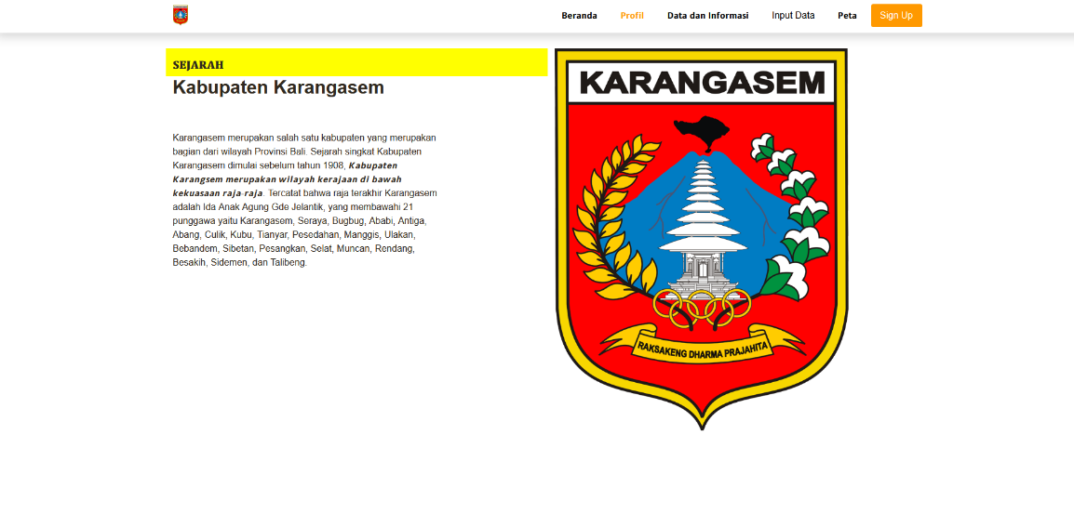

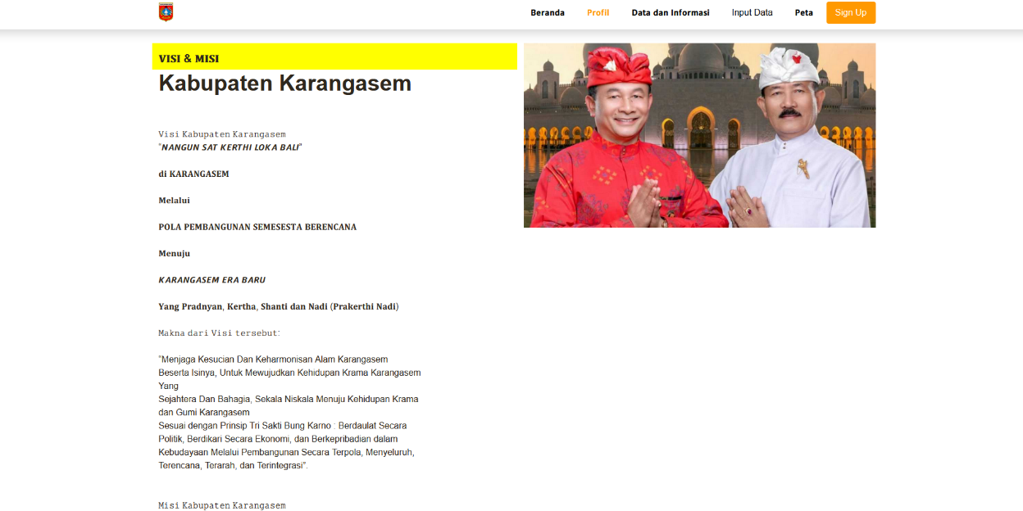

3.3 Halaman Data dan Informasi

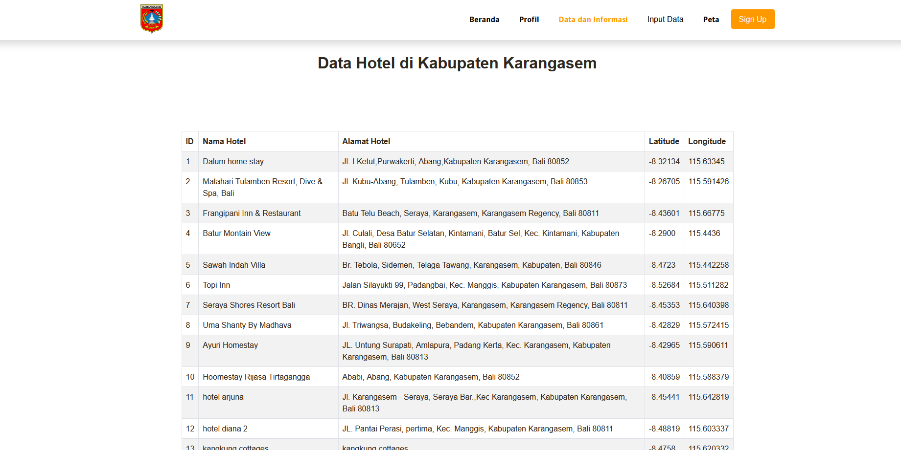

3.4 Halaman Peta

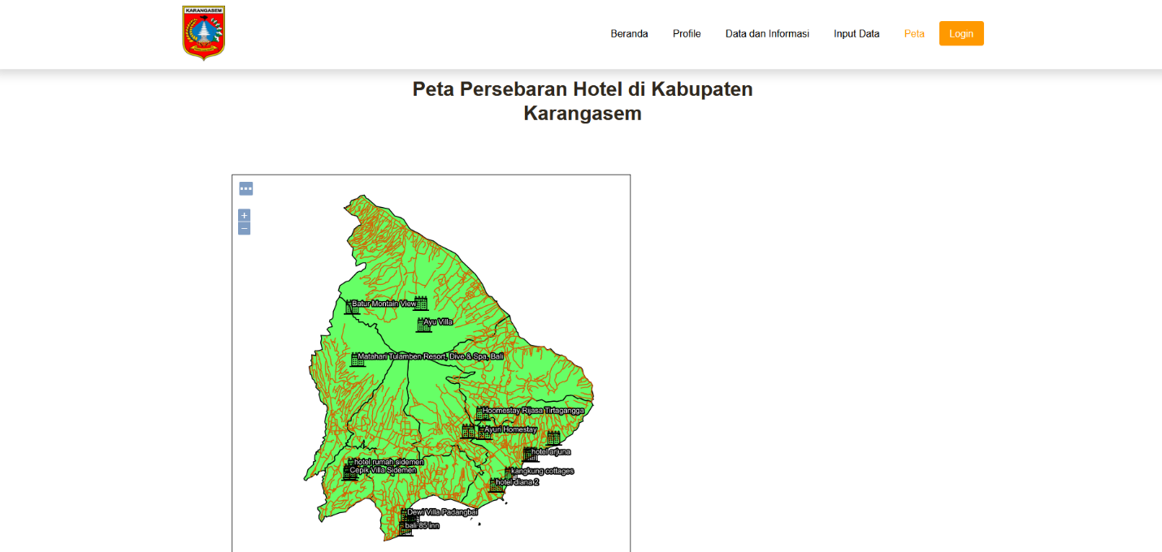

3.5 Proses Penambahan Data

1. Menambahkan data hotel

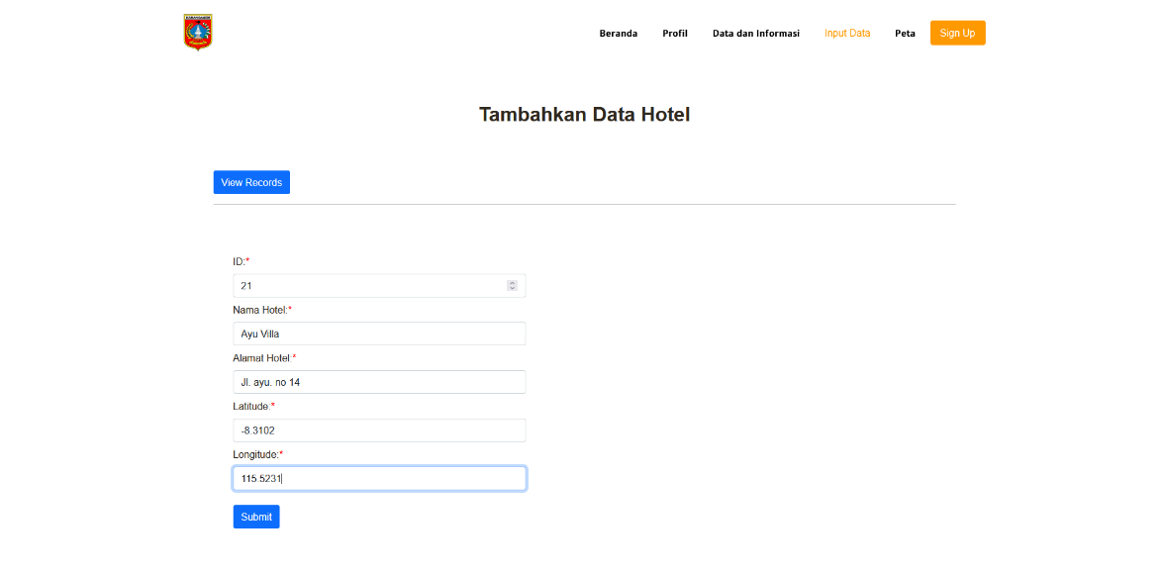

1. Pada halaman peta, titik hotel yang telah ditambahkan telah muncul

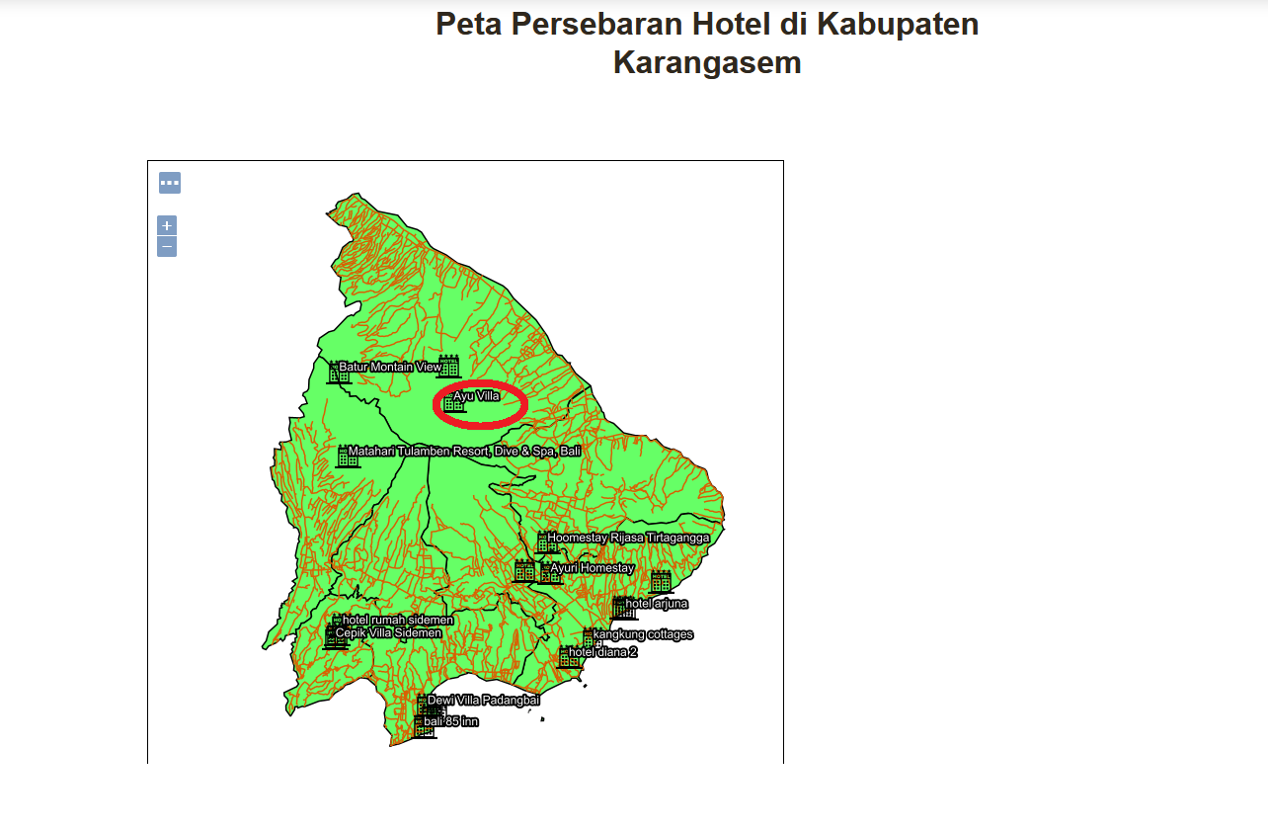

LAMPIRAN

* Foto Dokumentasi Pembuatan
* Bukti Pengiriman Email